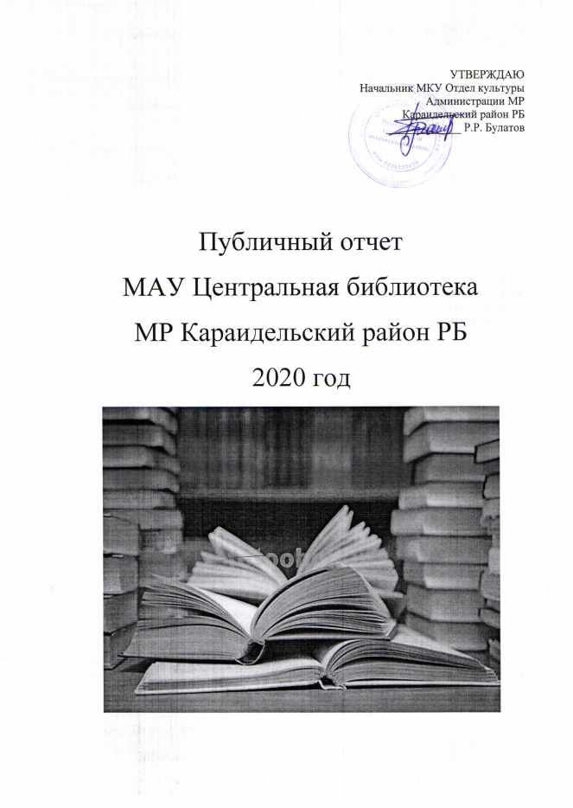

Работа ЦБ
Библиотека в настоящее время является важным социальным институтом, способствующим созданию и развитию гражданского общества, формированию патриотизма и гражданственности, расширению социокультурного пространства чтения, повышению образовательного и культурного уровня населения, социализации людей, вовлечению их в общественную и культурную жизнь, снижению социальной напряженности в обществе.
Миссия библиотечной системы: создание единого информационного пространства района, сохранение культурного наследия местного сообщества, обеспечение доступа населения к информации с использованием новых технологий и инновационных подходов.
Муниципальные библиотеки ставят перед собой следующую цель:
совершенствование обслуживания местного сообщества с учетом социальных, профессиональных, образовательных, культурно – досуговых интересов и потребностей, обеспечение доступа населения к информации.
На основе этой цели библиотеки района ставят перед собой следующие задачи:
- усиление краеведческого аспекта в просветительской деятельности библиотек;
- повышение статуса библиотек как общественно значимых учреждений;
- формирование и использование информационных ресурсов библиотеки;
- освоение свободного времени населения в зоне обслуживания, формирование культурной среды, влияющей на развитие общества; развитие ведущих направлений деятельности библиотек;
- совершенствование информационного и справочно-библиографического обслуживания пользователей;
- расширение партнерских связей с заинтересованными организациями;
- формирование положительного имиджа библиотеки среди населения;
- воспитание экологической культуры;
- организация и проведение просветительских мероприятий, способствующих здоровому образу жизни, профилактика негативных явлений среди молодёжи.
- Удовлетворение потребностей пользователей в информации, путём доступа к информационным ресурсам справочно-правовых систем «Консультант Плюс». Работа Центра правовой информации.
- Сохранение библиотечных фондов в процессе их использования.
- Целенаправленное, непрерывное повышение профессионального уровня библиотечных работников.
В настоящее время в селе Караидель работает 25 муниципальных библиотек. Библиотеки МАУ ЦБ МР Караидельский район РБ осуществляют библиотечное обслуживание населения в соответствии с Положением об организации библиотечного обслуживания населения, комплектовании и обеспечении сохранности библиотечных фондов библиотек Караидельского района.
Библиотеки – одни из самых посещаемых учреждений культуры: количество посещений библиотек - 321975; в т.ч. как привлекательное место проведения досуга населения: количество посещений культурно-просветительских мероприятий - 33962; количество посещений вебсайта библиотеки составило 79924.
Продолжается тенденция уменьшения книжного фонда на бумажных носителях вследствие недостаточного финансирования комплектования библиотек.
Единый фонд МАУ ЦБ МР Караидельский район РБ на 01.01.2021 года составляет 340978 экземпляров документов на бумажных и электронных носителях. Электронные издания на съемных носителях – 224 экз. (0,07% от общего фонда), сетевые удаленные документы -1255 экз. (0,23%).
Анализ отраслевого состава фонда показывает, что за три последних года он практически не меняется. Сохраняется тенденция по увеличению фонда художественной литературы и незначительному сокращению изданий других отраслей.
В фонд ЦБ поступило 4267 новых документов (в 2019 г.- 5073экз., в 2018 г. - 4621экз., в 2017 г. - 4034экз). За счет бюджетов всех уровней (республиканский, муниципальный) закуплено 4267 экз. документов на материальных носителях (книги и периодика). Основным источником пополнения фонда являются пожертвования от читателей и организаций, что составляет 334 экз. или 0,1% всех поступлений. Анализ поступлений за четыре года показывает непрерывный рост числа документов, полученных в дар.
В 2020 году в фонд ЦБ поступило 81 название периодических изданий (91 в 2019г.,): 73 названий журналов и 8 названий газет (83 и 8соответственно). В среднем на каждую библиотеку выписано 34 названий (в 2019 г. -29 названий).
Общий объем Электронных Баз данных - 1255записей (881 в 2019). Прирост за год - 445 записей, удалено 0 записей. На конец года более 0,37% фонда отражено в электронном каталоге ( 2019 г.-0,23%).
В Центральной районной модельной библиотеке организован Электронный читальный зал Национальной электронной библиотеки (НЭБ). Количество просмотров изданий НЭБ - 103 .
В 2020 году в 25 библиотеках системы активно работало более 30 клубов и объединений по интересам самой различной направленности, обеспечивающих организацию досуга пользователей библиотек всех возрастов.

ОСНОВНЫЕ СОБЫТИЯ ГОДА

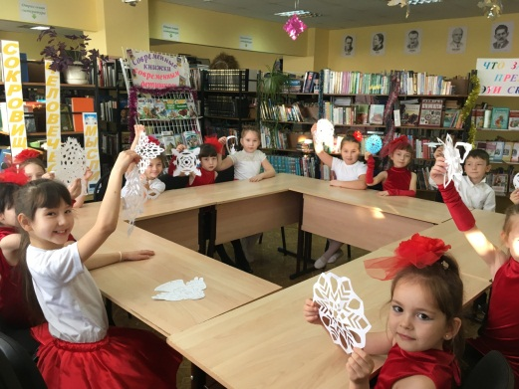
Центральная районная библиотека начала встречу нового года с занимательного часа «По страницам зимних сказок». В программе ребята услышали рассказ о том, как встречают Новый год в разных странах, о восточном символе 2020года - Мышке. Был проведен веселый конкурс «Весёлый мышиный тест» - толкование различных «мышиных» словечек, «Говорите «да» или «нет»»; стихотворный тест, когда детям раздавались билетики с текстом стихотворения.
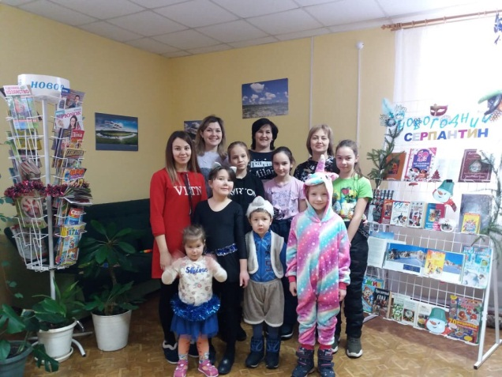
2 января в Центральной районной библиотеке было проведено семейно-развлекательное мероприятие «Забавы у новогодней елки». Мероприятие началось со знакомства, а именно игры «Назови имя». Дети с удовольствием отгадывали загадки, играли в подвижные игры, а так же импровизировали и показывали лесных зверюшек.

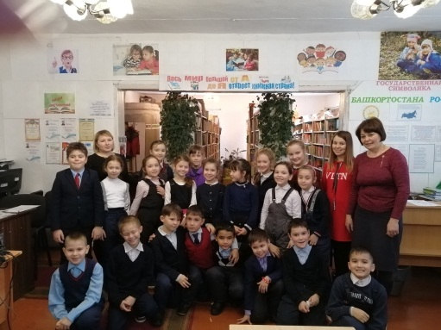
22 января Детская библиотека совместно с Центральной районной библиотекой провели мероприятие «Зимние забавы». В нашей библиотеке учащихся КСШ№2 ждали разнообразные «Снежные истории»: как возник праздник снега, какие бывают зимние виды спорта и самое интересное – узнали историю снеговиков. На Руси кроме снеговиков лепили ещё и снежных баб, которым люди поклонялись. Нос в виде морковки считался символом плодородия, ведро на голове считалось символом богатства, а метла в руках для поддержания в доме порядка.
Всемирный Курултай башкир обнародовал концепцию проведения Года башкирского языка. Инициативу объявить 2020 год Годом башкирского языка поддержал глава республики Радий Хабиров.
Программа года будет реализована в Республике Башкортостан и местах компактного проживания башкир в субъектах России. Под эгидой Года башкирского языка рекомендуется провести многочисленные мероприятия в муниципальных районах и городских округах, тематические занятия, мастер-классы и конкурсы. В Детской библиотеке совместно с Центральной районной библиотекой оформлена книжная выставка «Башҡорттеленяратам. Я люблю башкирский язык». Свой родной язык нужно изучать, беречь, любить, не забывать, говорить на нем, гордиться им!
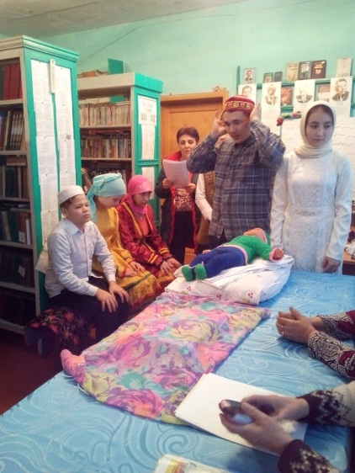
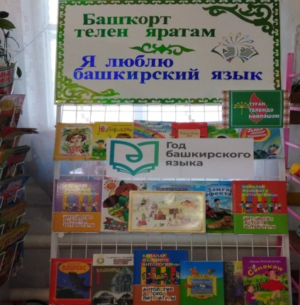
31 января в сельской библиотеке провели интеллектуальную игру по теме "Башкортостан" на башкирском языке "Алтын тирмя" .Сначала учащиеся МОБУ Муллакаевская ООШ показали гостям башкирский обычай-имянаречение.Они смогли передать все тонкости этого обычая.Потом провели игру среди гостей ,победила команда "Сылыудар".Мероприятие завершилось совместным чаепитием.

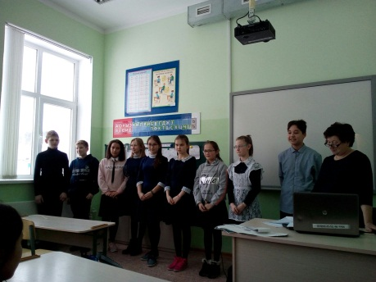
31 января в Муллакаевской ООШ было проведено мероприятие по профориентации.Перед учащимися выступили люди таких профессий как учитель,фельдшер,воспитатель,повар и лесник.Они рассказали о своей профессии, где можно получить образование,в чем заключается их польза обществу.Хочетсяверить,что данное мероприятие в дальнейшем поможет определиться выпускникам с выбором профессии.

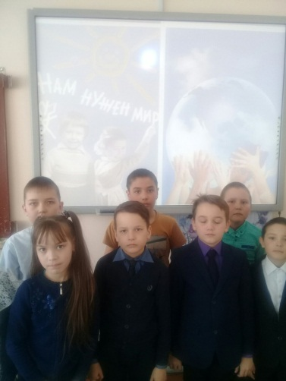
Байкибашевская сельская библиотека для учеников 1-4 кл. провела урок мужества "Вставали в строй мальчишки". От библиотекаря узнали о том, как жили, боролись и погибали во имя свободы и независимости дети и подростки. Посмотрев презентацию, школьники узнали имена и фамилии своих ровесников, погибших на полях сражений, о юных разведчиках- партизанах.

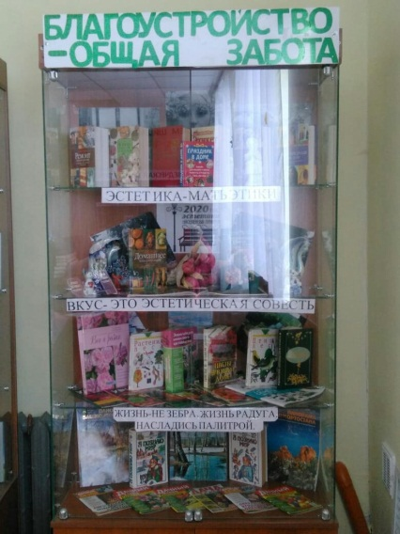
Магинская модельная библиотека совместно с Магинским СДК организовали выставку-"Благоустройство - общая забота". Нашей работой мы решили показать, что жизнь разнообразна и интересна во всех её проявлениях. Темы нашей выставки :"Эстетика - мать этики", "Вкус-это эстетическая совесть", Жизнь не зебра, жизнь радуга. Насладись палитрой ", были таковыми неспроста. Здесь мы решили" показать "как могут@ переплетаться вкус с искусством, грация с изяществом, красота с разнообразием живой и неживой природы. Мы "затронули" все:природу, растения, животных, тему скверов, улиц, рек, озёр, изящество статуй, ведь это неотъемлемая часть парков, садов и приусадебных хозяйств и, конечно же правила этикета.
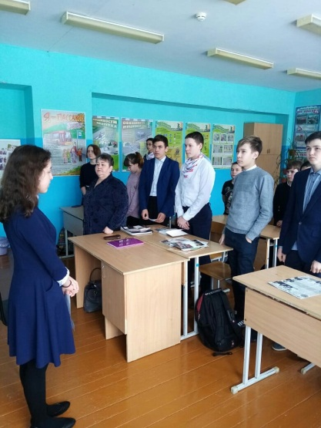
11 февраля магинская сельская модельная библиотека и Магинский СДК вновь побывали в МОБУ Магинская СОШ с мероприятием "Ты снишься мне Родная земля" и провели урок мужества "Военнослужащий - защитник своего Отечества". В ходе беседы с ребятами нам было отрадно знать, что наши дети знают о Афганской войне достаточно много. Для них был показан фильм "Афганистан", слайды. Сами ребята читали стихи. В конце мероприятия почтили память минутой молчания и зажгли свечу памяти и конечно же фото на память.
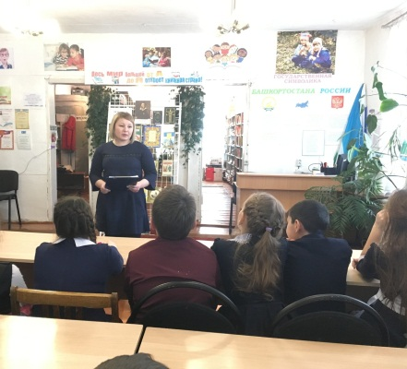
Наша детская библиотека сегодня провела мозговой штурм по творчеству Пушкина "Путешествие по Лукоморью" для учащихся 4в класса КСОШ №1. Из вступительной беседы гости библиотеки узнали о жизненном и творческом пути поэта, познакомились с интересными фактами его биографии. Затем ребята приняли участие в разнообразных турах викторины: «Пушкин с детства нам знаком», «Из каких сказок эти строки», «Чьи это слова», «Учёный кот» и др. Дружно и весело вспоминая сказки Пушкина, ребята показали хорошие знания творчества великого поэта.
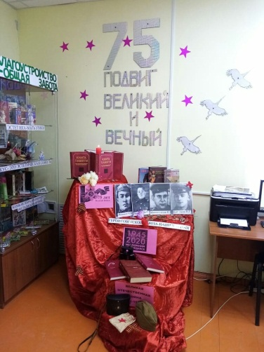
Магинская модельная библиотека и СДК организовали выставку под патриотическим названием "75.Подвиг Великий и Вечный". Наша выставка "освещает" и первую мировую войну, мы вспомнили её героев наших земляков :Корочкина П. Г, Миниахметова Н. М, Черепахина С. П, Романова Н. К, книги, письма с фронта и настоящие медали (Плешивцева Ф. Н. ветерана ВОВ)
" нашли "заслуженное, почётное место в нашей выставке. И, конечно же свеча памяти "обрамленная " в звезду из книг о ВОВ. Атрибутика:пилотка, георгиевская ленточка, гвоздики, фронтовая фляжка,кисет, звезды и клин журавлей все это воспоминание о той войне. Помним, гордимся, чтим.
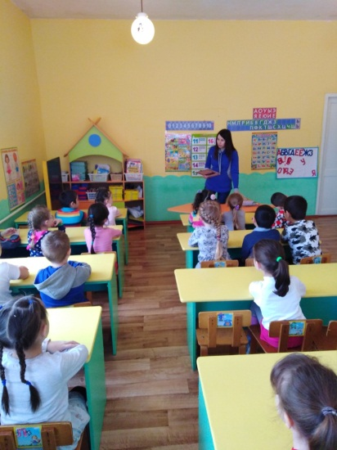
Работники Центральной районной библиотеки решили в День Книгодарения посетить ребят подготовительной группы детского сада №4 «Солнышко». Увидев нас, дети очень обрадовались и работали очень усердно, с задором отвечали на вопросы, а мы в свою очередь с большим удовольствием подарили удивительно красивые и красочные журналы и книги.
Ведь книга – это великий дар, способный творить чудеса.
Мы надеемся, что День Дарения книг для нашего села станет хорошей традицией и возможностью проявить добро. Пусть у каждого из нас будет возможность подарить этот великий дар (книгу) всем окружающим!
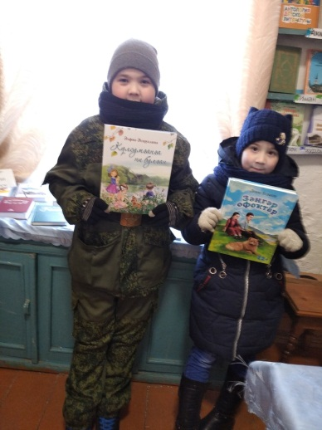
В Абдуллинской библиотеке библиотекарь и юные читатели беседовали на тему "История моей малой Родины".Ведь именно во время беседы развиваются их жизненный опыт,любознательность и общительность.
Библиотекарь ознакомила историей нашего села,рассказала об известных людях своей малой Родины.
Читателям была предоставлена выставка из книг ЮмабикиСултановой- поэтессы нашего села.
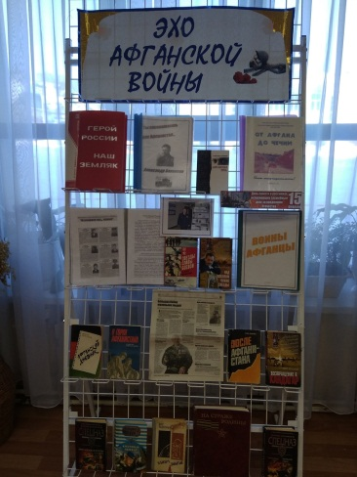
15 февраля 1989 года завершился вывод советских войск из Афганистана. И теперь этот день отмечают в России как День памяти российских воинов, исполнявших служебный долг за пределами Отечества. К этой памятной дате в нашей библиотеке оформлена книжная выставка «ЭХО АФГАНСКОЙ ВОЙНЫ». На выставке представлены фотодокументы, документальные и архивные материалы библиотеки о воинах-интернационалистах Караидельского района, о нашем знаменитом земляке, заслуженном военном летчике РФ, летчике - снайпере, Герое России Алимове В.Р., книга-воспоминание нашего земляка, журналиста, участника боевых действий, свидетеля той войны Александра Банникова «АФГАНСКАЯ НОЧЬ». Сражения кончаются, а история вечна. Ушла в историю и Афганская война, но в памяти людской ей жить ещё долго, потому что её история написана кровью солдат и слезами матерей.
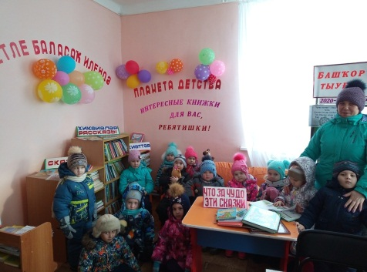
Каждый из нас знает, что книга - одна из главных источников знаний, а развивать интерес к чтению у детей необходимо начинать уже в дошкольном возрасте. С целью пополнения знаний детей о библиотеке была организована экскурсия в сельскую библиотеку. Ребята с большим интересом слушали рассказ библиотекаря. Она познакомила детей с ассортиментом книг, журналов, книгохранилищем, рассказала о правильном обращении с книгами. В заключение провели игру "Угадай по картинке героя сказки". Встреча очень понравилась ребятам.
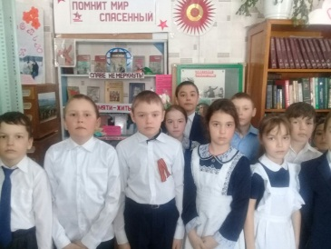
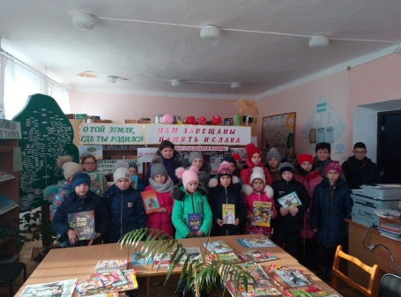
15 февраля - день вывода советских войск из Афганистана. 31 год прошел с того февральского дня 1999 года, когда последний советский солдат покинул землю Афганистана. В этот день страна отдает дань уважения воинам - "афганцам" и другим ветеранам боевых действий, кто прошел "горячие точки" в различных районах земного шара. Староакбуляковская модельная сельская библиотека совместно с работниками сельского дома культуры и коллективом местной школы подготовили и провели урок мужества "Афганистан наша память и боль", на который были приглашены учащиеся и их классные руководители. К памятной дате в библиотеке была оформлена книжная выставка "Боль необъявленной войны". Ведущие познакомили гостей мероприятия с историческими событиями войны в Афганистане, а также рассказали о том, как мужественно выполняли свой долг наши солдаты. Учащиеся внимательно слушали, задавали вопросы. Мероприятие было полезной для ребят, интересной, наполненной впечатлениями, и конечно незабываемой.
В преддверии праздника 23 февраля Байкибашевская сельская библиотека провела конкурс чтецов "Пою о ветеранах"Звучали стихи известных авторов -Э. Асадова,Ю. Друниной, К. Симонова,М. Джалиля, В. Тушновой, Б. Окуджавы, М. Карима.
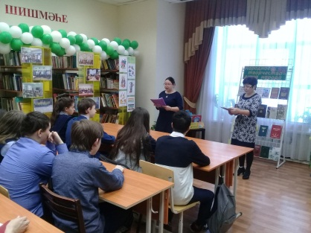
21 февраля Международный день родного языка. Юношеская модельная библиотека в преддверии праздника и в рамках Межрегиональной сетевой акции «Читаем башкирский народный эпос «Урал- батыр», проводимой в рамках подготовки к проведению VI Всемирной фольклориады в 2020 году пригласила учеников 8А класса и учителя башкирского языка Якупову Г.Ф. школы №1 на литературно – музыкальный вечер «Народное творчество - душа народа».
Аты-баты, дошколята!"
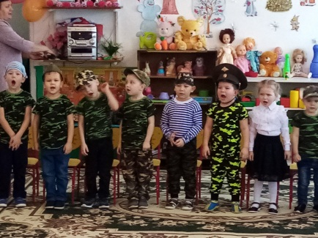
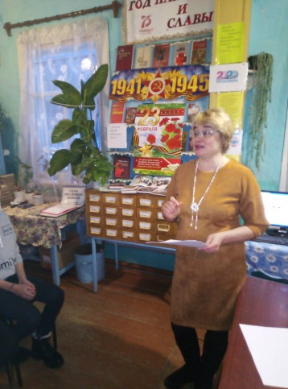
В Абдуллинской библиотеке прошёл арт- час "С любовью к папе" посвящённый Дню защитников Отечества.Библиотекарь РезидаМухаметова предложила читателям изготовить необычные открытки своими руками на праздник. Через получасовой работы на открытках красовались яркая звезда с изображением самого главного героя для участников мероприятия- их папы, а на другой стороне самые искренние пожелания самому дорогому человеку.
23 февраля это профессиональный праздник военных, это праздник всех мужчин. Мужчина всегда должен быть сильным, мужественным, способным защитить свою семью и родину вне зависимости от того, военный он или нет, сегодня в библиотеке прошел литературно - музыкальный вечер "Защита народа - священный долг". Были проведены конкурсы "Эрудиты", "Географически", "Помощник", "Запас карман не тянет", "Караоке", "Спортивный". Все отлично справились с заданиями, показали удаль мододецкую, силу богатырскую, находчиво сть, сообразительность.
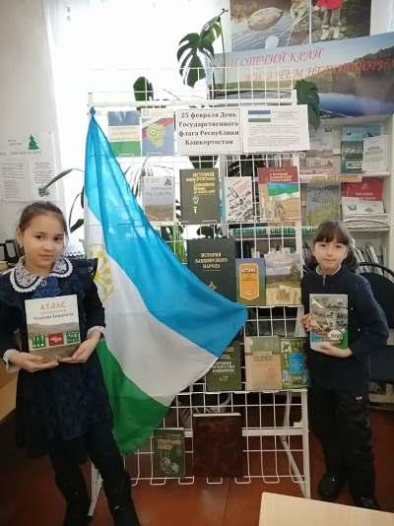
25 февраля отмечается День Государственного флага Республики Башкортостан. В этот день в 1992 году Верховный Совет Башкирской ССР утвердил новый флаг, ставший одним из официальных символов государственности республики. К этой дате в нашей библиотеке проведен обзор у книжной выставки. Библиотекарь познакомила детей с историей возникновения и утверждения флага, как одного из символов РБ. В законе о государственной символике Республики Башкортостан раскрывается значение цветов флага: синий цвет означает ясность, добродетель и чистоту помыслов народов республики; белый – миролюбие, открытость, готовность к взаимному сотрудничеству; зеленый – свободу, вечность жизни. Цветок курая – символ дружбы, семь его лепестков указывают на семь родов, положивших начало единению народов Башкортостана на его территории.
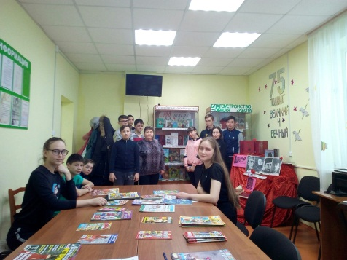
25 февраля в Магинской сельской модельной библиотеке совместно с работниками СДК в рамках республиканского проекта "100 шагов к родному слову" прошли громкие чтения на национальных языках "Расскажи на родном языке".
Целью данного мероприятия нужно было показать роль языка в жизни человека и в жизни общества. Рассматривание иллюстраций на тему:" Изделие народных мастеров","Россия-страна многонациональная ",рассказ библиотекаря о русских и татарских традициях в семьях. Также была обозначена проблема сохранения родного языка через чтение худ.литературы и периодики.
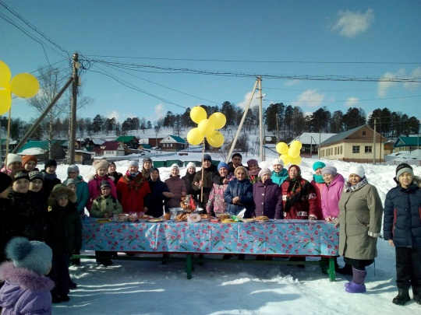
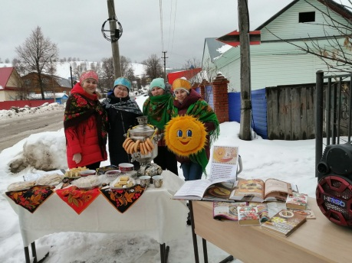
28 февраля 2020 года в Детской библиотеке задорно и весело прошел праздник «Масленица». В мероприятии приняли активное участие жители села Караидель. Дорогих гостей встречали библиотекари. На празднике участники познакомились с историей и традициями празднования Масленицы на Руси. Звучали русские народные масленичные песни, заклички, поговорки, викторина, загадки. Гостей угощали горячим чаем и вкусными, пышными блинами с вареньем и сладостями.
Также в библиотеке к масленичной неделе для читателей всех возрастов была подготовлена яркая, но содержательная выставка «Широкая Масленица». Здесь были представлены книги и иллюстративный материал, отображающие традиции празднования Масленицы, дано описание каждого дня масленичной недели.
Мероприятие прошло весело и задорно.
Муллакаевская сельская библиотека совместно с работниками СДК провели Масленицу. Масленица - самый веселый, шумный, любимый народный праздник. В масленичную неделю люди провожают зиму и встречают весну. Символами этого праздника считаются солнце, блины и чучело Масленицы.
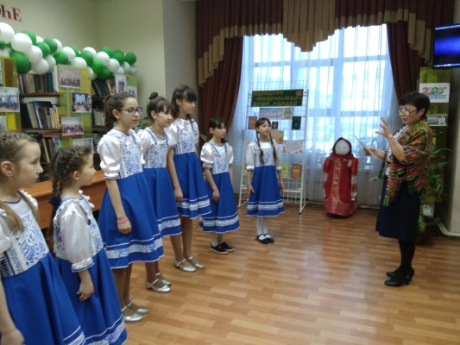
На масленичной неделе, 28 февраля, библиотекари юношеской модельной библиотеки совместно с преподавателем музыкальной школы Ахмеровой Гузель Ф. провели игровую программу «Масленица у ворот — заходи в наш хоровод» для воспитанников музыкальной школы (русский фольклорный ансамбль «Родники»). Организаторы праздника постарались создать настроение всеобщего торжества и веселья, доставить детям радость.
В завершение праздника все присутствующие угощались горячими, ароматными блинами.
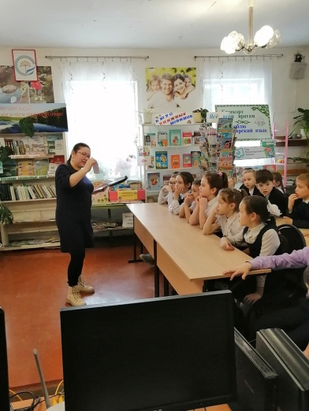
3 марта с 2013 года во всем мире отмечают Всемирный день дикой природы, который призван напомнить о красоте дикой флоры и фауны. В связи с этой датой детская библиотека с. Караидель провела познавательный час «В мире дикой природы» для учащихся 2а класса КСОШ №1. В ходе мероприятия ребята узнали об истории и традициях праздника, об исчезающих видах животных и растений. Ответили на вопросы викторины, отгадали загадки.
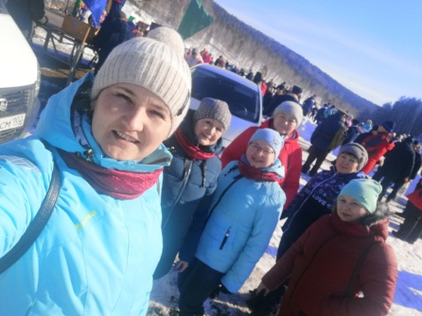
6 марта коллектив библиотекарей села Караидель принял активное участие в "Открытом лыжном фестивале под девизом "Мы за здоровый образ жизни", посвященный 75 годовщине Победы в Великой Отечественной войне ".

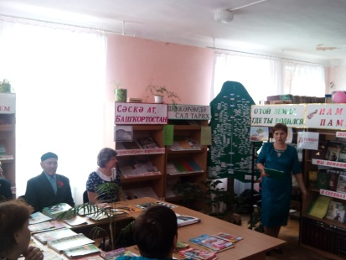
10 марта Староакбуляковская модельная сельская библиотека совместно с работниками сельского Дома культуры подготовили и провели литературно - музыкальный вечер " Онытыргамомкинтугел", посвященный 75 годовщине Победы в Великой Отечественной войне. В библиотеке была оформлена книжная выставка "Нам завещаны память и слава". Перед началом мероприятия присутствующие познакомились с выставкой. Библиотекарь провела обзор у книжной выставки. В зале проходил праздничный концерт, концертная программа включала в себя творческие номера - звучали трогательные стихотворения, солдатские песни. Проведенное мероприятие оставило хорошее впечатление, все остались довольны.
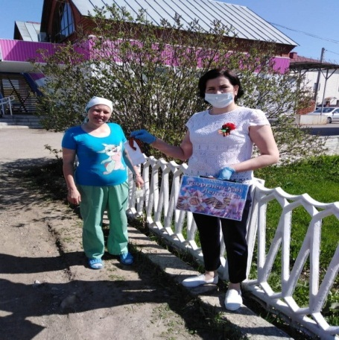
Сердцу каждого из нас дорог праздник Победы. Дорог памятью тех, кто ценой своей жизни отстаивал свободу. Мы должны всегда помнить о людях, отдавших свои жизни за светлое будущее нашей страны. Бессмертен подвиг тех, кто боролся и победил фашизм. Память об их подвиге будет вечно жить в наших сердцах.
В преддверии Дня Победы сотрудники Центральной районной библиотеки провели патриотическую акцию "Георгиевская ленточка". Участники акции читали стихи, рассказывали о подвигах наших земляков, вручали "Геогриевские ленточки", как символ единения людей и поздравляли с юбилейным Днем Победы!
21 мая сотрудники Караидельской Центральной районной библиотеки Хабирова Г. Д и Фазлыева А. М. приняли участие по раздаче бесплатных многоразовых защитных масок жителям района. Это сделано для профилактической работы.
Защитные маски раздавали в центре с. Караидель, а именно в местах, где традиционно собирается много покупателей.
ГульшатДамировна и АлсуМуниповна рассказали населению, что маска является барьерной защитой от заражения бактериями и вирусами, передающимися воздушно-капельным путем в бытовых условиях. После 3-4 часов использования многоразовую маску необходимо стирать, после сушки погладить горячим утюгом с обеих сторон. Влажная маска не является барьером от вирусов.
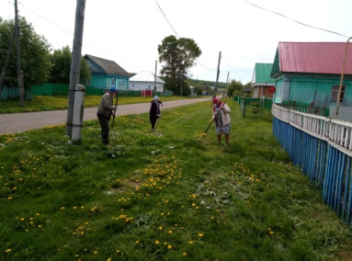
21 мая Староакбуляковская сельская модельная библиотека совместно с работниками СМФК провели "День чистоты".

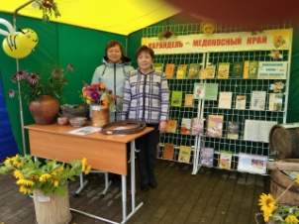
20 мая Юношеская модельная библиотека МАУ ЦБ Караидельского района Республики Башкортостан присоединяется к межбиблиотечной сетевой акции – «Фото - история моей библиотеки». Организатор сетевой акции - Туголесская библиотека, МБУК «БИЦ г. о. Шатура».
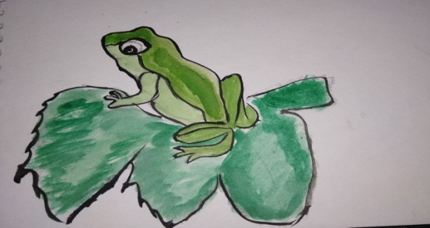
с 27 по 31 мая в Ургушевском СДК совместно с с. библиотекой прошёл онлайн - конкурс детских рисунков ко Дню защиты детей "Планета детства".
Мы благодарим всех участников конкурса.

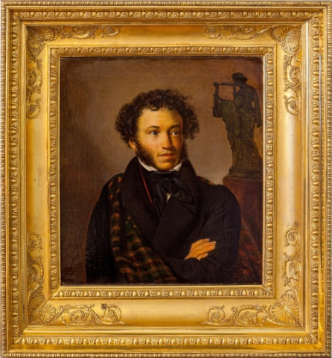
Центральная районная библиотека с.Караидель запустила акцию «Сиянье Пушкинских стихов", посвященную Пушкинскому дню России, который отмечается 6 июня. Необходимо разместить видеоролик в социальной сети ВКонтакте на странице Центральной районной библиотеки с.Караидель библиотеки https://vk.com/club83401472 или у себя на странице , где участник читает стихотворение или отрывок из произведений Пушкина.
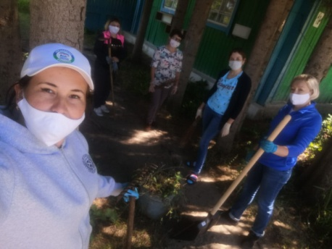
19 июня, сотрудники Центральной районной модельной библиотеки совместно с Детской библиотекой с.Караидель приняли активное участие в очередном Дне чистоты. Библиотекари, вооружившись метлами, граблями и лопатами с задором и весельем убрали от мусора территорию библиотеки.

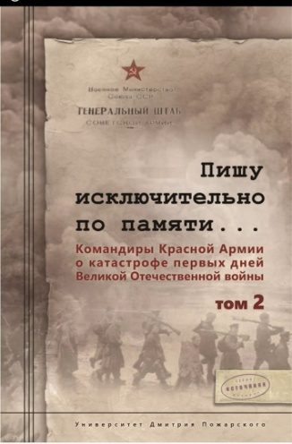
Центральная районная библиотека с.Караидель подготовила для Вас виртуальную книжную выставку, приуроченную Дню памяти и скорби к 22 июня. Предлагаем Вам ознакомиться с ней.

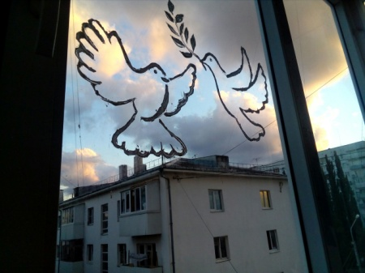
Абдулинская сельская библиотека стала Участицей во флешмобе и выразила свою благодарность ветеранам, отстоявшим нашу Родину в трудные годы войны, выражает важность мира для всей планеты, как все мы будем беречь мир ради себя и ради будущих поколений
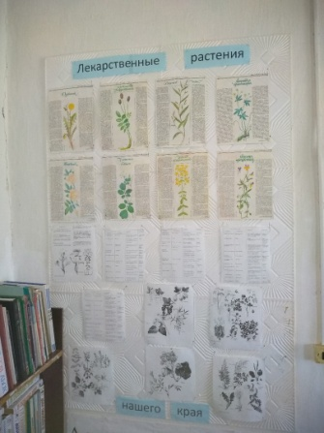
Ежегодно в России 8 июля отмечается День семьи, любви и верности. Этой дате посвящена книжная выставка «Моя семья – моя радость» в читальном зале нашей библиотеки. Здесь читатель найдет немало интересных материалов: о психологии семейных отношений, воспитании в семье детей и др. издания, о том, как преодолевать жизненные неурядицы и сохранить любовь и доверие на долгие годы.
Ургушевская сельская библиотека совместно с Ургушевским СДК оформили стенд "Лекарственные растения нашего края" приуроченного к Году Башкирского языка.
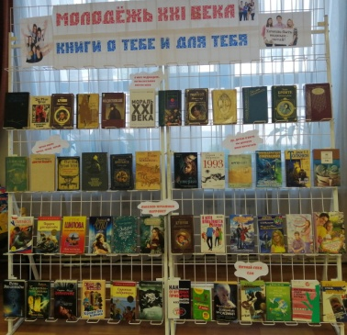
В Юношеской модельной библиотеке оформлена книжная выставка «Молодежь XXI века. Книги о тебе и для тебя»
Разделы: «Я могу подождать, но ты все равно прочти меня»
«Читай меня! Читай, читай!»
« Да, детка, я крут! Ты должен меня прочитать»
«Любовь нечаянно нагрянет»
«Познай себя сам».
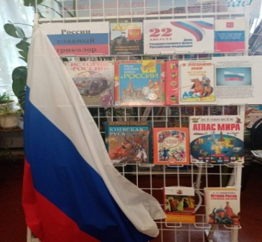
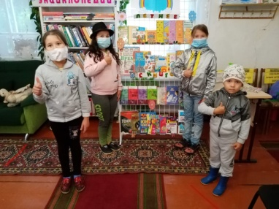
Уважаемые наши читатели! Центральная районная модельная библиотека совместно с Детской библиотекой с.Караидель предлагает Вашему вниманию книжную выставку "Летнее путешествие с книгой". В данной выставке представлены книги о животных и птицах России, энциклопедии для самых маленьких читателей, повести и рассказы знаменитых писателей нашей Родины.
22 августа День Государственного флага Российской Федерации!
День Государственного флага РФ был установлен 20 августа 1994 года указом президента России и ежегодно отмечается 22 августа.
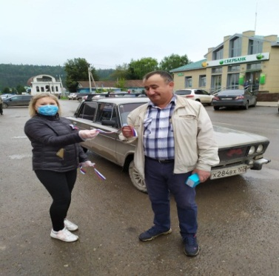
В честь этого знаменательного события Центральная районная модельная библиотека совместно с Детской библиотекой с.Караидель оформили книжную выставку под названием «России славный триколор». Приглашаем всех Вас, уважаемые читатели, ознакомиться с ней.
Центральная районная молельная библиотека совместно с Детской библиотекой с. Караидель провели Акцию "России славный триколор", посвящённую Дню Государственного Флага Российской Федерации.
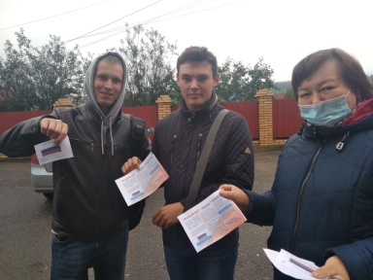
В рамках празднования Дня государственного Флага России юношеская модельная библиотека провела уличную акцию "Наш флаг - наша гордость". Жителям с. Караидель раздавали буклеты, рассказывщие об истории флага.

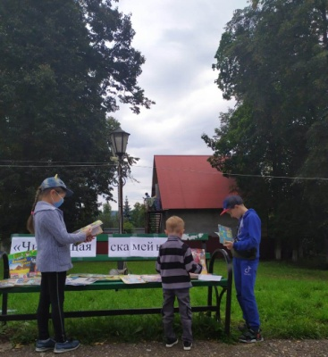
25 августа библиотекари Центральной районной модельной и Детской библиотек организовали в парке акцию «С журналом на скамейке» или «Читающая скамейка». Все прохожие стали участниками мероприятия. Библиотекари предлагали полистать журналы и книги, рассказывали о возможностях библиотек, приглашали в гости и дарили юным читателям, понравившиеся журналы.
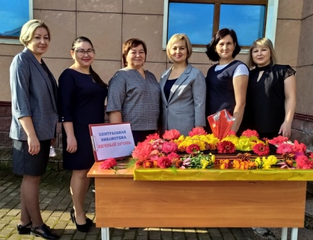
28 августа библиотекари Центральной, Детской и Юношеской библиотек приняли участие в ежегодной выставке цветов перед Дворцом культуры. Композиция "Вечный огонь", была посвящена Году Памяти и Славы!

Библиотекари Центральной районной модельной библиотеки совместно с Детской библиотекой с.Караидель вышли на улицы села с листовками, в которых содержится информация о правилах личной гигиены, профилактике на рабочих местах, а также информационной гигиене.
Мы подобрали самые главные и простые правила, которые касаются разных сфер. Например, не терять головы из-за новостей или протирать экран смартфон и иные устройства.
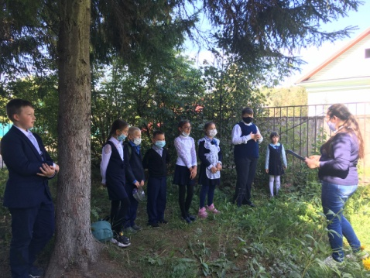
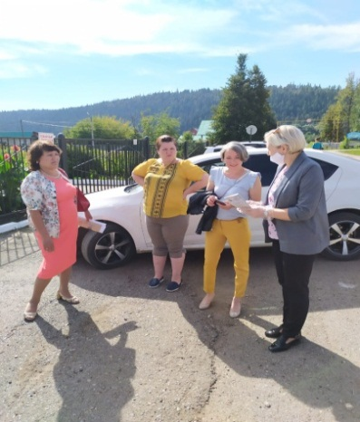
В День знаний, 1 сентября, библиотекари Центральной районной модельной библиотеки с.Караидель поздравили школьников и их родителей с началом учебного года.
А ещё Фазлыева А.М. и Каменева Э.М. рассказали присутствующим о школьных художественных произведениях и об интересной, увлекательной школьной жизни.
3 сентября - день окончания Второй мировой войны.
Окончание Второй мировой войны - это великое событие для всего мира. Именно в этот день был побежден нацизм и фашизм, прекращено преступление против всего человечества. Ключевую роль в этой Победе сыграл Советский Союз и его храбрые воины. Мы должны помнить и чтить подвиг наших предков. К этой памятной дате, в нашей библиотеке совместно с работниками культуры была оформлена книжная выставка "И нам уроки мужества даны". На выставке представлена художественная и документальная литература, фото документы о Второй мировой и Великой Отечественной войне. Библиотекарь провела обзор у книжной выставки.
Выставка рекомендована всем категориям читателей.
8 сентября во всем мире традиционно отмечается Международный день грамотности.
Во дворе Детской библиотеки прошла викторина «Будь грамотным – будь успешным!», где ребята вспомнили пословицы, поговорки. Ответили на «коварные» вопросы викторины и определили части речи у предложенных слов. Школьники активно участвовали и остались довольны своими результатами.
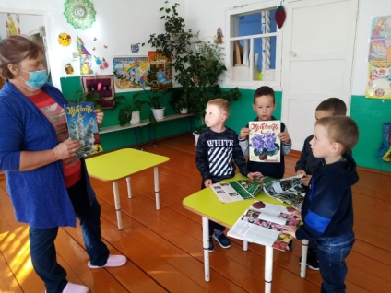
Явгильдинская сельская библиотека запустила фотоконкурс "Мой цветущий двор", где дети фотографировались со цветами выращенные своими руками. Дети с большими интересом рассказывали про каждый цветок, которой сами дети ухаживали в летний период. Они с родителями создали красоту своего двора.
Совместно с детским садом провели беседу о цветах и смотрели журналы и книги про цветов. На территории детского сада дети с воспитателя создали угол из поделок "Цветы из пластика".
В Магинской сельской модельной библиотеке прошла Акция:
"Читаем книги А. А. Лиханова: книги о вере, надежде, любви", посвященная 85-летию писателя.
Библиотекарь познакомила ребят с литературной презентацией о жизни и творчестве писателя. Особое внимание было уделено основным направлениям творчества :юность, проблемы молодежи и подростков.
Был проведен обзор книг о военном детстве "Мой генерал", " Мужская школа", "Последние холода";о взаимоотношениях с миром взрослых :" Никто", "Сломанная кукла".
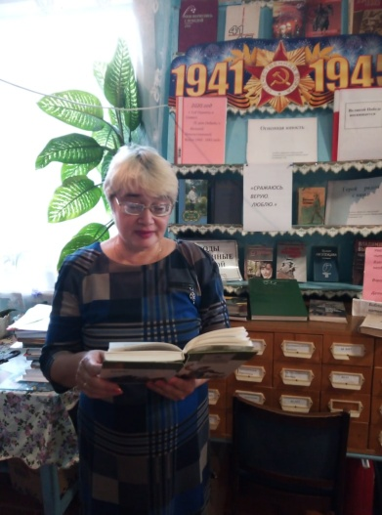
24 сентября в Озеркинской сельской модельной библиотеке прошёл конкурс стихов о ВОВ "Сражаюсь. Верую. Люблю." на котором прозвучали стихи, и было рассказано об авторах произведений. Прозвучали стихи Э. Асадова, О. Берргольц, А. Твардовского, Ю. Друниной, Б. Окуджавы, В. Высоцкого, Е. Евтушенко, М. Карима и других поэтов.

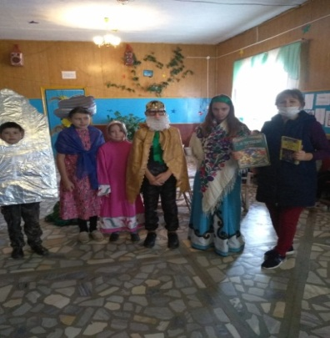
26 сентября Ургушевская сельская библиотека совместно с Ургушевским СДК приняли участие в акции "Театральная ночь".
Дети узнали, что такое "Театр".
Дети с большим интересом перевоплотились в" сказочных героев" и с удовольствием примеряли головные уборы.
Мероприятие прошло весело и интересно.

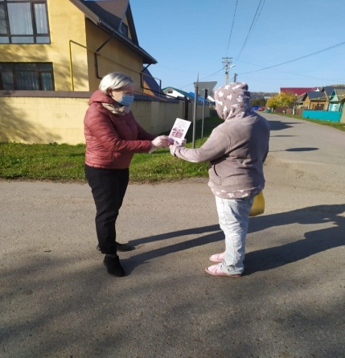
29 сентября, отмечается Всемирный день сердца. Библиотекари Центральной районной модельной библиотеки подготовили интересный материал об этом Дне. Внимание окружающих привлекли листовки с народными поговорками и пословицами о здоровье, буклеты с рекомендациями по соблюдению режима дня, а также о вредной и полезной пище, правильном питании.
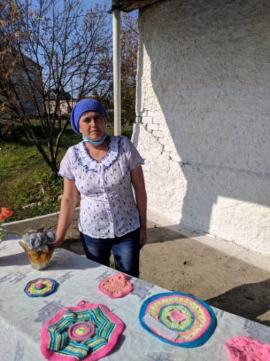
30.09.2020г нашем с. Байкибашево прошло очередное мероприятие под названием “Осенняя мозайка”, посвященный к международному Дню пожилых людей . Сельская библиотека приняла активное участие в оформлении сцены, а также выставила свои работы: всевозможные поделки, красочные изделия из цветов и даров осени. Также были организованы ярмарка и чаепитие на свежем воздухе.

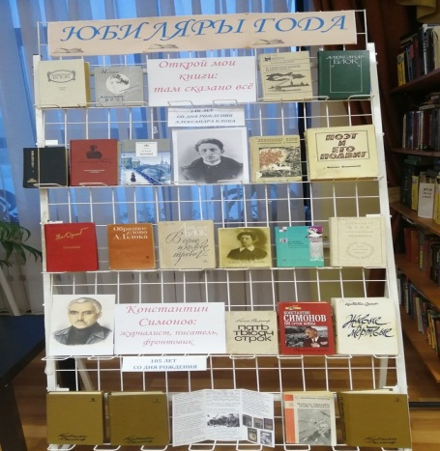
Юношеская модельеая библиотека подготовила книжную выставку 28 ноября отмечаем сразу два литературных юбилея. В этот день исполняется 105 лет со дня рождения русского советского писателя, поэта, киносценариста, общественного деятеля Константина Михайловича Симонова и 140 лет со дня рождения русского поэта, писателя, публициста, драматурга, переводчика, литературного критика, классика русской литературы 20 столетия, одного из величайших поэтов России – Александра Александровича Блока.
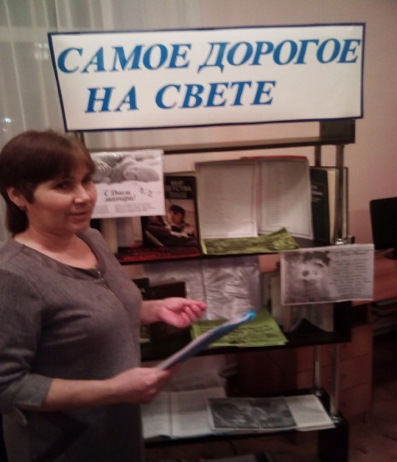
Староакбуляковская сельская модельная библиотека подготовила книжную выставку "Самое дорогое на свете". На выставке представлены книги о матери: стихи, советы и рекомендации по воспитанию и уходу за ребенком. Библиотекарь провела обзор у книжной выставки.

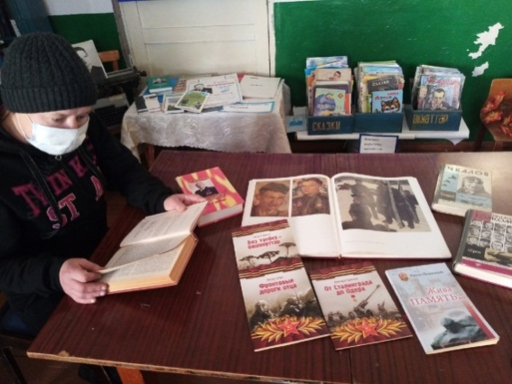
9 декабря в нашей стране отмечается День Героев Отечества. Эта памятная дата — дань глубокого уважения людям, чьи имена навсегда вписаны в летопись мужества и отваги, не только тем, кто проявил себя на полях сражений, но и тем, кто совершал подвиги в мирной жизни. Сегодня мы чествуем всех, кто удостоен почетных государственных наград — званий Героев Советского Союза, Российской Федерации, орденов Славы и Святого Георгия.
Явгильдинская сельская библиотека подготовила книжную полку.
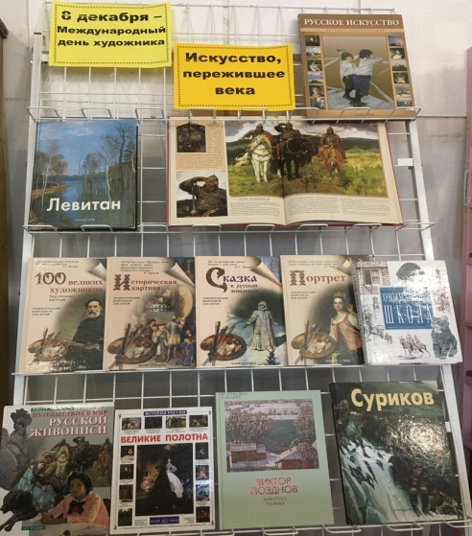
8 декабря - международный день художника и к этой дате Детская библиотека подготовила книжную выставку «Искусство, пережившее века».Читатели библиотеки сегодня могут познакомиться с историей праздника и с творчеством живописцев, а также полистать красочные книги с репродукциями известных мастеров кисти. Всех заинтересовавшихся приглашаем посетить выставку и выбрать для себя наиболее полезную и интересную литературу.

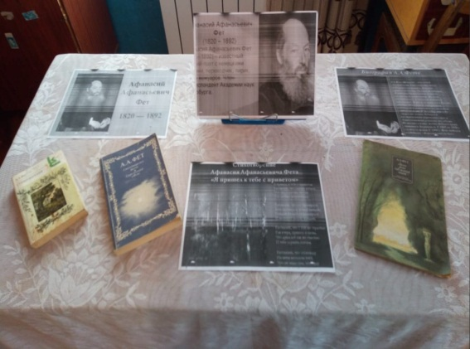
5декабря 2020 года исполняется 200 лет со дня рождения Афанасия Афанасьевича Фета (1820–1892), русского поэта, переводчика, продолжателя романтических традиций, мастера пейзажной лирики, чуткого к красотам окружающего мира. Очарование природы вызывало в поэте могучий порыв к творчеству, которое стало одной из величайших вершин русской лирики.
В честь юбилея поэта Тайкашская библиотека оформила вам книжную выставку о жизни и творчестве А. А. Фета. Предлагаем насладиться поэзией Афанасия Фета и полюбоваться красотой русской природы.
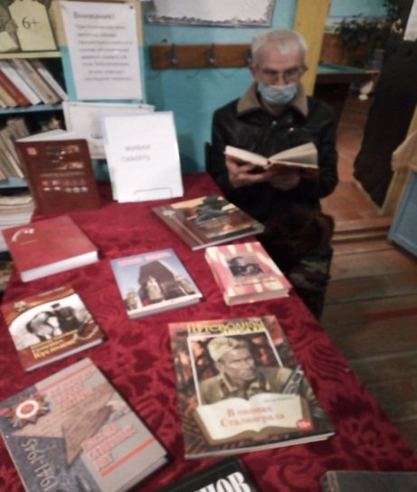
Тематическая выставка и обзор "Живая память" посвящены всемирно-историческом подвигу. Началу контрнаступления советских войск в битве под Москвой. Данное мероприятие направлено на воспитание у молодого поколения любви к своей Родине, сохранение памяти о подвиге народа, приобщение молодёжи к важным историческим событиям нашего государства. Мы 75 лет живём без войны и должны помнить и хранить в своих сердцах чувство долга перед теми, кто подарил нам мир и свободу. Низкий поклон нашим ветеранам и труженникам тыла.
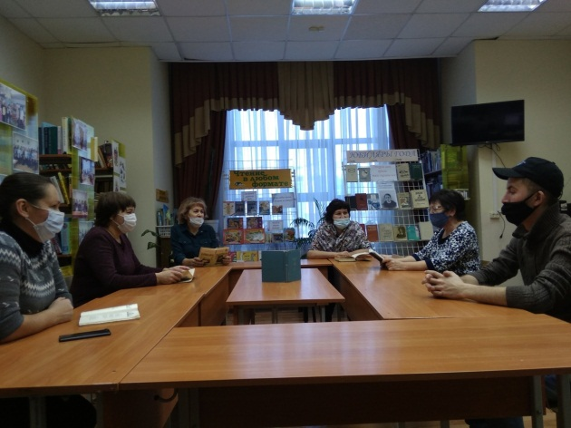
5 декабря 2020 года исполняется 200 - лет со дня рождения Афанасия Афанасьевича Фета (1820-1892) — русского поэта-лирика, переводчика, мемуариста, член-корреспондента Петербургской АН (1886).
Имя А. А. Фета знакомо всем поклонникам русской поэзии 19 века. Его произведения пользуются огромной популярностью. Стихотворения А.Фета трогают самые сокровенные струны души, передают нам ощущение удивительной гармонии окружающего мира. Поэзия Фета всегда современна, потому что красота, природа и любовь – вечны!
К 200-летнему юбилею замечательного поэта сотрудники юношеской модельной библиотеки провели громкие чтения «Читаем Фета».
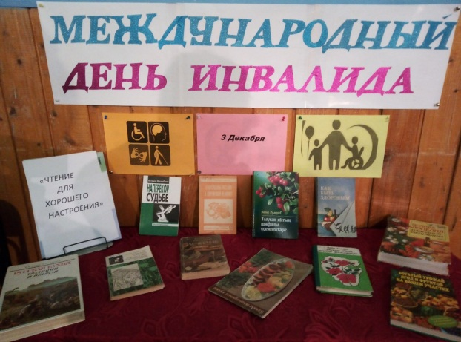
День инвалидов традиционно принято отмечать 3 декабря. Так постановила Генеральная Ассамблея ООН. И призвала все государства и международные организации сотрудничать в проведении этого дня.
Проблем у инвалидов, проживающих в России, немало. 3 декабря - День сильных духом людей. День тех, кого не сломила судьба и определённые обстоятельства.
В Озеркинской сельской модельной библиотеке к этому дню оформлена выставка книг "Чтение для хорошего настроения".
В этот день людям с ограниченными возможностями хочется послать лучик солнца и частичку радости, пожелать верных друзей и крепкой любви близких, наслаждения и удовольствия от своих увлечений и интересов, мирного неба, благополучия, здоровья и хорошего настроения.

